WIOSENNE POWROTY
"Gdzie budować gniazdo?"
1. Poznanie nazw wybranych ptaków , które powróciły do nas wczesną wiosną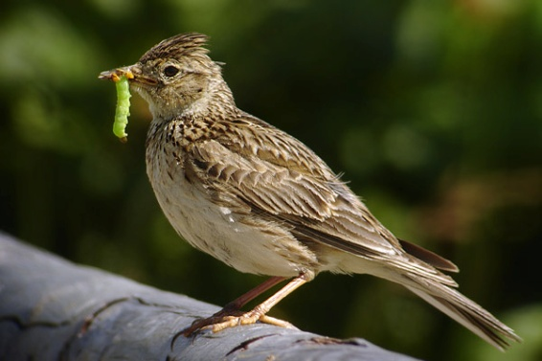 SKOWRONEK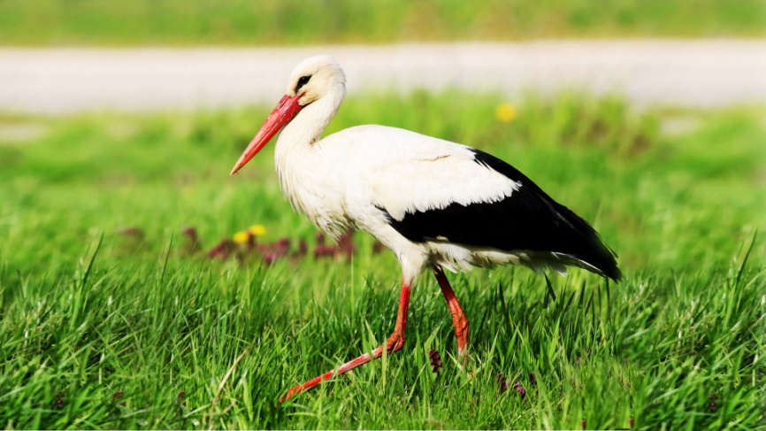 BOCIAN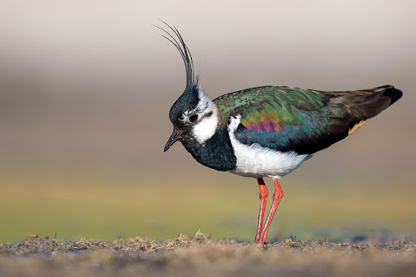 CZAJKA
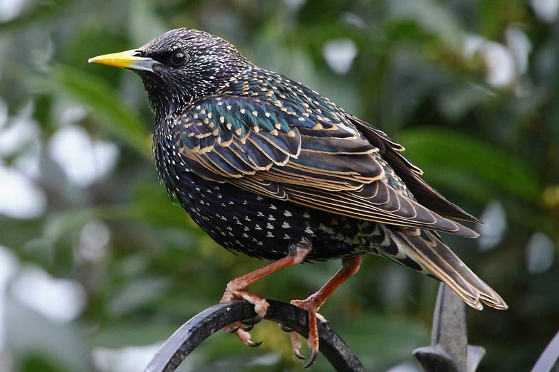 SZPAK

Dzieci wraz z rodzicami omawiają wygląd ptaków oraz dzielą nazwy ptaków na sylaby.
3. Słuchanie opowiadania czytanego przez rodzica. "Gdzie budować gniazdo"
- Nie ma to jak głęboka dziupla! Trudno o lepsze i bezpieczniejsze mieszkanie dla dzieci - powiedział dzięcioł
-Kto to widział , żeby chować dzieci w mroku, bez odrobiny słońca - oburzył się skowronek.
- O nie! Gniazdko powinno być usłane na ziemi, w bruździe , pomiędzy zielonym, młodym zbożem. Tu dzieci znajdą od razu pożywienie, tu skryją się w gąszczu...
- Gniazdo nie może być zrobione z kilku trawek . Powinno być ulepione porządnie z gliny, pod okapem, żeby deszcz dzieci nie zamoczył. O, na przykład nad wrotami stajni czy obory - świergotała jaskółka.
- Sit, sit - powiedział cichutko remiz. - Nie zgadzam się z wami. Gniazdko w dziupli? Na ziemi? Z twardej gliny i przylepione na ścianie? O, nie! Spójrzcie na moje gniazdko utkane z najdelikatniejszych puchów i zawieszone na wiotkich gałązkach nad wodą! Najlżejszy wiaterek buja nim jak kołyską...
- Ćwirk! Nie rozumiem waszych kłótni - zaćwierkał stary wróbel.
- Ten uważa, że najbezpieczniej w dziupli, tamtemu w bruździe łatwo szukać ukrytych w ziemi owadów. Ba są nawet ptaki budujące gniazda tylko w norkach, w ziemi albo wprost na wodzie... Ja tam nie jestem wybredny w wyborze miejsca na gniazdo. Miałem już ich wiele w swoim życiu. Jedno zbudowałem ze słomy na starej lipie, drugie - pod rynną, trzecie ... hm... trzecie po prostu zająłem jaskółkom a czwarte - szpakom. Owszem, dobrze się czułem w ich budce, tylko mnie stamtąd wyproszono niegrzecznie. Obraziłem się więc i teraz mieszkam kątem u bociana. W gałęziach które poznosił na gniazdo, miejsca mam dosyć, a oboje bocianostwo nie żałują mi tego kącika.
Rozmowa na temat opowiadania (rodzic zadaje dziecku pytania)
- Które ptaki rozmawiały o gniazdach?
-Jakie gniazdo zachwalał dzięcioł, a jakie skowronek?
-Jakie gniazdo zachwalała jaskółka, a jakie remiz?
-Co powiedział wróbel na temat gniazd?
-Z czego ptaki robią gniazda?
4. Karty pracy cz 3 str.62 (Słuchanie nazw ptaków , oglądanie ich gniazd, określanie różnic i podobieństw między gniazdami, kończenie rysowania bocianów według wzoru)
5. Zabawa " Jestem bocianem" ( Dzieci naśladują ruchem i głosem bociana)
6. Odkrywanie literki "J,j" - Karta Pracy (różowa) str.64 (Opisywanie co przedstawia obrazek, określanie pierwszych głosek w słowie "jajka" i nazwach rysunków, kolorowanie wybranych rysunków, zaznaczanie liter "j, J" w wyrazach)
7. Dla chętnych dzieci praca plastyczna- wyklejanie sylwety bociana kawałkami kolorowego papieru.

